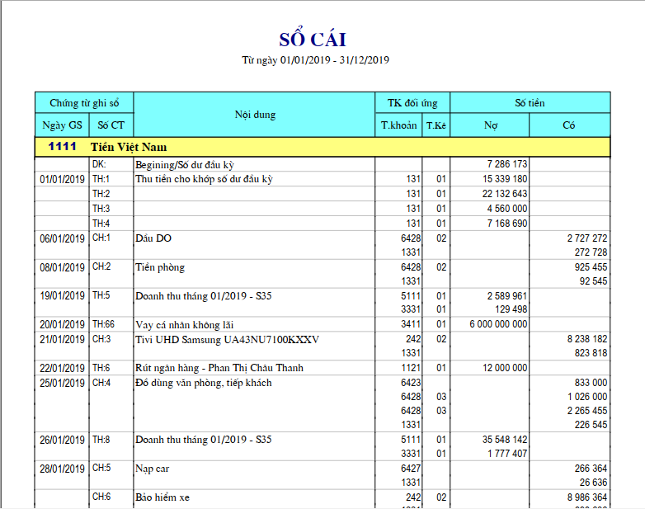

Ví dụ định khoản: (Table Voucher và VoucherDetail)

Có 1111 11 triệu

Nợ 131 10 triệu

Nợ 3331 1 triệu.

Sổ cái tk 1111 có tk đối ứng là 131 10 triệu và 3331 1 triệu.

Sổ cái tk 131 có tk đối ứng là 1111 10 triệu.

Sổ cái tk 3331 có tk đối ứng là 1111 1 triệu.

Table Voucher:

* Description là cột nội dung của sổ cái
* Date là cột Ngày GS
* VoucherTypeID và VoucherID là cột Số CT

Table VoucherDetail:

* AccountID là cột Tài khoản – T.K
* DebitAmount là cột Nợ
* CreditAmount là cột Có

Một định khoản luôn là 1 Nợ và nhiều có, hoặc 1 có nhiều nợ.(Đây là bắt buộc nhân viên phải định khoản như vậy)